网络环境简介：

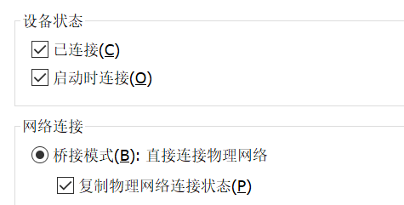Imx6ull开发板和笔记本连结到同一个路由器上（笔记本连结这个路由器的热点，imx6ull开发板用网线连eth1）。

虚拟机Ubuntu18.04使用桥接模式：

（1）安装nfs服务

sudo apt install nfs-kernel-server

sudo apt install portmap（如果安装上一个，可以不用执行此操作）

（2）创建或修改/etc/exports文件

#vi /etc/exports

home/hellolinux/nfs 192.168.0.*(rw,sync,no_root_squash)

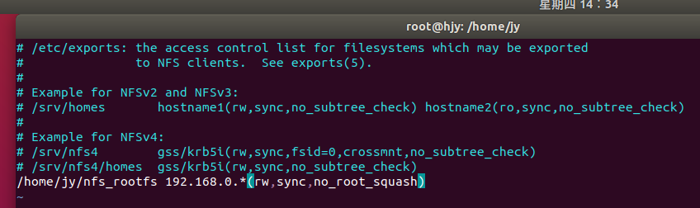

这里的192.168.0.*就是虚拟机Linux的IP前三位

（3）

配 置/etc/hosts.allow



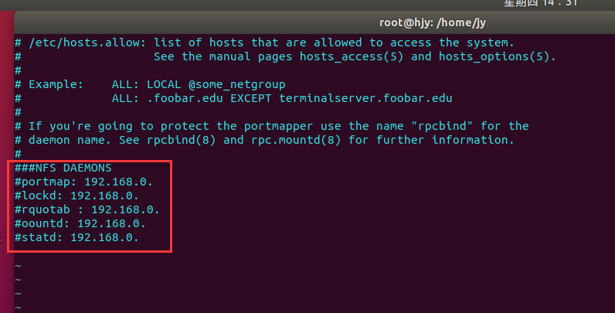

（4）重启nfs服务



查看NFS的资源共享情况：

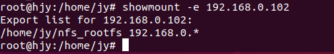

重启服务之后，去MobaXterm通过ssh连接的imx6yll开发板的IP：192.168.0.103，直接输入挂载命令：

mount -t nfs -o nolock,vers=3 192.168.0.102:/home/jy/nfs_rootfs /mnt 回车之后成功显示这样：

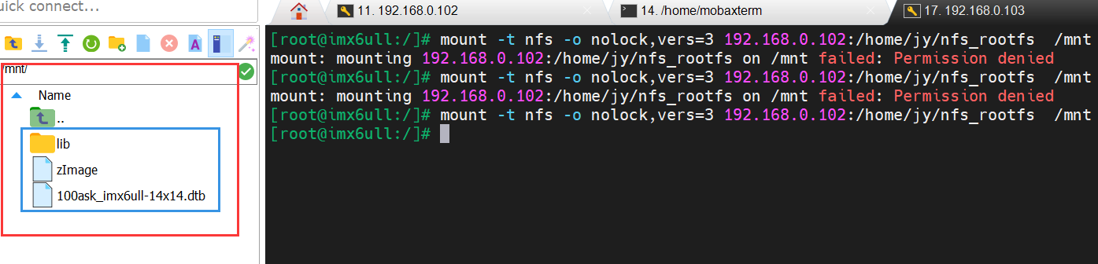

在板子的/mnt目录下看到了编译出来的内核文件和模块文件.dtb，说明挂载成功

两篇关键链接：

<https://blog.csdn.net/gys_20153235/article/details/80516560>